PONEDELJEK – 6.4. 2020

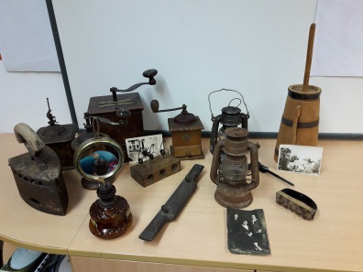 SLOVENŠČINA - SPOMINI IZ STARE SKRINJE – branje
in razčlenjevanje besedila

1. DELO Z UČBENIKOM STR. 47, 48

Odpri Učbenik in v kazalu poišči besedilo SPOMINI IZ STARE SKRINJE.
Preberi naslov besedila in si oglej fotografije.

VPRAŠANJE :
Kaj misliš, o čem bo pripovedovalo besedilo? O življenju nekoč.

- Pred vsakim besedilom imaš , , . Se spomniš v katero skupino si bil razvrščen v šoli, ko smo prebirali besedila? Če ne, se sam uvrsti v posamezno skupino in si izberi besedilo, ki ga boš bral.
- (Naj te opomnim, če se na primer odločiš za ,ali moraš prebrati obe besedili.)

GLASNO BRANJE BESEDILA.
Najprej glasno preberi zgornje (uvodno) besedilo.

VPRAŠANJE:
Kaj si si zapomnil/a iz uvodnega besedila? Da je bilo na podstrešju veliko zanimivih starih predmetov in o vsakem predmetu je prababica pripovedovala Petru.

Sedaj glasno preberi besedilo(besedili), katero/i si izbral/a. V kolikor po končanem branju nisi razumel/a besedila, ti predlagam, da ga še enkrat počasi prebereš.

Ustno odgovori na spodnja vprašanja. Odgovarjaj v celih povedih.
PUNČKA

Kaj je naredila mama?
Komu je naredila punčko iz cunj?
Zakaj se je prababica rada igrala s punčko iz cunj?
Katere igre so se nekoč še igrali otroci?
S čim so se vozili po klancu?
Kaj se je zgodilo, kadar so otroci polomili voziček?

PETROLEJKA

Kje je bila obešena petrolejka?
Na kaj petrolejka spominja prababico?
Kam so ob večerih zlezli otroci?
Kaj so delali odrasli?
Kaj je otrokom pripovedovala babica?
S čim so se sladkali otroci ob poslušanju pravljic?

KUHALNICA

Katero opravilo je vzelo prababičini mami največ časa?
Kaj je mama naredila vsako jutro?
Kdaj je začela kuhati kosilo?
Kaj so največkrat jedli?
Kdaj so jedli meso?
Kdo je pri jedi uporabljal leseno žlico, ki je bila v skrinji?

ŠOLSKA TORBA

Kakšna je bila šola, ki jo je obiskovala prababica?
Kje je imel učitelj mizo?
S čim je pisala prababica?
Kaj se je večkrat zgodilo s črnilom?
Kako so v času, ko je prababica hodila v šolo, imenovali šolsko torbo?
Kaj so imeli otroci v aktovki poleg šolskih potrebščin? Zakaj?
Kako so bili otroci oblečeni in obuti?
Kolikokrat na leto je dobila prababica nova oblačila?

ŠKAF

Ali je imela prababičina mama pralni stroj?
Kako veš da ne?
Kako je prala perilo?
Kam je dala škaf s perilom?
Kje je sprala perilo?
Kaj pomeni, da ga je ožela?
Kaj je naredila, ko se je perilo posušilo?
Kaj je dala v likalnik? Zakaj?

2. DELO Z DZ 3, str. 28, 29, 30, 31

Odpri DZ in s pomočjo slik, poišči naloge za besedilo, ki si ga bral/a.

Natančno preberi navodilo. Samostojno reši naloge. V Delovni zvezek pišeš s svinčnikom. Odgovore pišeš z malimi tiskanimi črkami v celih povedih. Pazi na zapis velike začetnice.

Pri delu si pomagaj z Učbenikom, str. 47, 48.
Ko končaš z reševanjem nalog v DZ, jih še enkrat preveri.

Veliko uspeha pri reševanju ti želim.

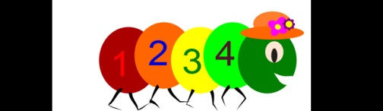 MATEMATIKA – ŠTEVILA DO 100

1. PONOVITEV ŠTEVIL DO 100

- Poglej, kako z besedo zapišemo števila od 1 do 9 in desetiška števila do 100.

ENA DESET
DVA DVAJSET
TRI TRIDESET
ŠTIRI ŠTIRIDESET
PET PETDESET
ŠEST ŠESTDESET
SEDEM SEDEMDESET
OSEM OSEMDESET
DEVET DEVETDESET

2. ZAPIS ŠTEVIL DO 100 Z BESEDO

POMEMBNO – KAKO Z BESEDO ZAPISUJEMO ŠTEVILA DO 100.

Najprej zapišemo ENICO, dodamo besedo IN ter nato priključimo še DESETICO - izjema so števila do 20).

GLEJ SPODNJE PRIMERE.

- PRIMER ZAPISA ŠTEVIL DO 100 Z BESEDO.

45 PET + IN + ŠTIRIDESET

38 OSEM + IN + TRIDESET

67 SEDEM + IN + ŠESTDESET

79 DEVET + IN + SEDEMDESET

- Samostojno zapiši z besedo naslednja števila:
92, 84, 57, 46, 68. Števila pišeš v matematični zvezek. Uporabljaj enake barve, kot je predstavljen primer zapisa v zvezek. (Pri pisanju števil z besedo si pomagaj z zapisom enic in desetiških števil pod točko 1.)

Primer zapisa v zvezek
 |  |  | Števila | do | sto
92 | = | DVAINDEVETDESET
84 | =
57 | =
68 | =
37 | =

3. DZ 2, str. 98

Odpri delovni zvezek na strani 98 in reši 1.,2. in 3. nalogo.
Dobro preberi navodila. Pri reševanju nalog si pomagaj s stotičnim kvadratom. Naloge reši samostojno. Preden oddaš naloge staršem vpogled, jih še enkrat preveri.

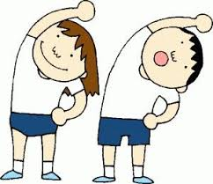Upam, da še nisi preveč utrujen/a. Sedaj sledi sprostitev. Najprej se boš razgibal/a s kijem. (Če ga nimaš, lahko uporabiš palico.)

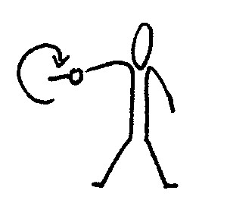 | Stojimo v razkoračni stoji, v stegnjeni roki držimo kij. Z roko krožimo – najprej delamo velike kroge, nato vedno manjše.  Ponovimo v drugo smer. Enako še z drugo roko.
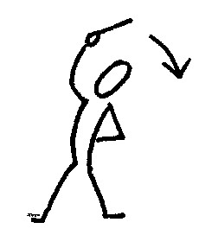 | Rahla razkoračna stoja, eno roko damo v bok, z drugo držimo kij. Delamo odklone v eno in drugo smer.
 | Stojimo razkoračno, kij držimo z obema rokama. Naredimo predklon, nato preko predročenja preidemo v vzklon. Hrbet naj bo raven.
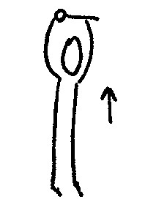 | Stojimo, kij držimo z obema rokama, roki dvignemo nad glavo in stopimo na prste.
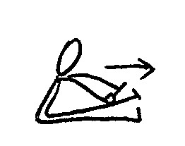 | Sedimo z iztegnjenimi nogami, kij držimo z obema rokama za glavico in trup, naredimo globok predklon, da se s kijem dotaknemo prstov na nogah.
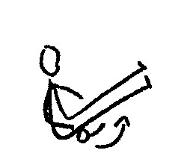 | Sedimo z iztegnjenimi nogami, kij držimo v eni roki, dvignemo nogi in si kij pod nogami podamo v drugo roko.
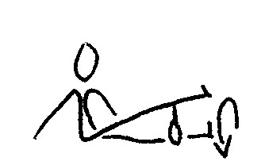 | Sedimo, kij postavimo ob desno koleno, z rokama se opremo ob tla, desno nogo prenesemo čez kij in nazaj. Ponovimo še z levo nogo ter z obema nogama hkrati.
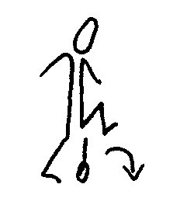 | Kij postavimo na tla in ga z visokim dvigovanjem kolen prestopimo.
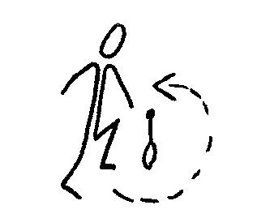 | Kij stoji na tleh, sonožno skačemo okrog kija v eno in v drugo smer (lahko tudi samo po levi ali po desni nogi, hodimo po štirih...).

Sedaj pa hitro na dvorišče/travnik. Povabi še sestro, brata … Čaka te še naloga za športno-vzgojni karton.

Tek na 60m

Naloge:
-lovljenje na travniku
-tek v hrib in po hribu navzdol
-tekanje po gozdu

